Guia 4 MECANICA Prof: Dr. M. Febbo

Cantidad de movimiento Momento Angular. INTEGRALES DE MOVIMIENTO

Problema 1:
Un movimiento armónico simple está dado por la ecuación x(t)= 10 sen(10 t-30). Encontrar
(a) la frecuencia y el período del movimiento
(b) la velocidad y la aceleración
(c) el deslizamiento, la velocidad y la aceleración en t = 0 y t = 10 segundo
(d) hacer los gráficos x(t), v(t) y a(t) en el intervalo 0 a 30 segundos
Problema 2
Determinar la ecuación diferencial del movimiento y la frecuencia natural de las vibraciones del sistema masa-resorte que se muestra en la figura.

Problema 3
Un sistema de masa-resorte está excitado por una fuerza f(t)= 10 sen(0,1 π t) N. La ecuación que describe su movimiento es x(t)= 0,1 sen(0,1 π t-30).Determinar el trabajo realizado por la fuerza excitante en
- un minuto
- un segundo

Problema 4.-
Dos carros, A y B se empujan uno hacia el otro . Inicialmente B está en reposo mientras que A se mueve hacia la derecha a 0.5 m/s. Después del choque, A rebota a 0.1 m/s, mientras que B se mueve hacia la derecha a 0.3 m/s. En un segundo experimento A está cargado con una masa de 1 kg. y se dirige hacia B con una velocidad de 0.5 m/s. Después de la colisión A permanece en reposo, mientras que B se desplaza hacia la derecha a 0.5 m/s. Encontrar la masa de cada carro. | 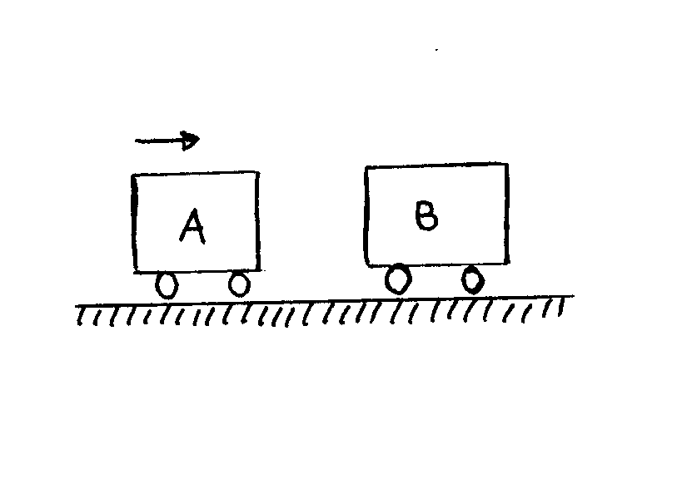

Problema 5.- Se lanza hacia el bateador una bola de beisbol de 120 g con una velocidad de 12 m/s en dirección horizontal. Después que el bate golpea la pelota, ésta tiene una velocidad de 36 m/s, formando un ángulo de 40⁰ con la horizontal . Si el bate y la bola están en contacto 0.025 s:
- Calcular el impulso sobre la bola.
- Calcula la fuerza impulsiva promedio ejercida por el bate durante el impacto.

Problema 6
Una pelota de 1 kg de masa es lanzada con una velocidad horizontal de 10 m/s desde una terraza de 50 m de altura.
- Determinar el vector momento angular L, respecto de un sistema de referencia O(XYZ) fijo en la base de la torre, para:
i.-el instante del lanzamiento;
ii.-cuando está a 25 de altura.
- ¿Permanece el vector momento angular L constante? Justificar.

Problema 7
Probar que la energía cinética media y la energía potencial media, en un período, de un sistema que oscila según la ecuación x(t)=A sen(ω t) son iguales.

Problema 8
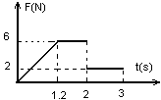
Un cuerpo de 7.3 Kg se mueve sobre un plano horizontal liso a 2.44 m/s cuando se aplica una fuerza F horizontal y perpendicular a la dirección inicial del movimiento. Si F varía según se muestra en el gráfico, permaneciendo constante en dirección, hallar la velocidad del cuerpo en t=1 s y en t= 2.5 s.

Problema 9 Se dispara un proyectil de 10 gr. contra un péndulo balístico de 1 m de longitud y 500 gr de masa, tal como se indica en la figura. Tras el impacto el péndulo asciende hasta una altura h, siendo 20 grados. Hallar la velocidad del proyectil.

Problema 10: Las correderas A y B, de igual peso, están obligadas a moverse en sus guías vertical y horizontal, respectivamente, como se muestra en la figura. La barra que las conecta es de peso despreciable. Si se sueltan partiendo del reposo en la posición en la que x=y, y si deslizan con rozamiento despreciable, determinar la velocidad de A cuando cruza la línea central de la ranura horizontal.

Problema 11:
Determinar el ángulo β que forma el vector velocidad v con la dirección θ para un satélite de la tierra que se mueve en una orbita elíptica de excentricidad e. Exprésese β en función θ de medido a partir del perigeo.

Problema 12 Un satélite terrestre se mueve en una órbita elíptica de excentricidad e=0.2. Si el satélite llega a estar 145 km. en el punto de mayor proximidad, calcular su velocidad en los dos puntos A de la órbita que están a 320 km de la tierra.

Problema 13 Una partícula de 730 gr. tiene una velocidad de 3 m/s en la dirección indicada en la plano horizontal x-y y encuentra un flujo continuo de aire en la dirección y para t=0. Si la componente y de la fuerza ejercida sobre la partícula por el aire, es constante e igual a 0.44 N, determinar el tiempo t que necesita la partícula para cruzar de nuevo el eje fijo de las x
Rta: 5s

Problema 14 Las etapas tercera y cuarta de un cohete vuelan a 16090 km/h cuando se enciende el motor de la cuarta etapa originando la separación de ambas bajo la acción de un empuje T y su reacción. Si la velocidad v de la cuarta etapa es 9 m/s mayor que la velocidad v₁ de al tercera etapa al final del intervalo de 0.5 s que dura la separación, calcular el empuje medio T durante este período. Las masas de la tercera y cuarta etapas en el instante de la separación son 44 kg. y 73 kg. respectivamente. Supóngase que todo el chorro del motor de la cuarta etapa con una fuerza igual y opuesta a T.
Rta. T=500.4 N

Problema 15: Un objeto de 2.3 kg. que se mueve en un plano horizontal liso con una velocidad de 6.1 m/s hacia la derecha, recibe un impulso debido a la fuerza F que actúa en la parte izquierda del cuerpo. La magnitud de F se representa en la figura. Aproxímese la fuerza mediar la línea de trazos que se indica. Determinar la velocidad final del objeto.

Problema 15
El yunque A de una forja de caída pesa 3 toneladas y esta montado sobre un juego de cuatro resortes que en conjunto presentan una constante recuperadora (cte. del resorte) de 32000 N/cm. El pilón B de 500 kg cae desde 45 cm, partiendo del reposo, sobre el yunque, el cual se observa experimenta un desplazamiento de 2 cm desde su posición de reposo. Calcular la altura h de rebote del pilón así como el coeficiente de restitución que entra en juego.
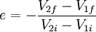
Coeficiente de restitución (medida de la pérdida de energía cinética)

Problema 16
En el control de calidad de bolas de acero para cojinetes, se fija la barra A en el punto más alto de la trayectoria del rebote producido cuando se dejan caer las bolas partiendo del reposo desde una altura H=90 cm por encima de una placa de acero pesada e inclinada. Localizar la posición de la barra A (especificando h y s) de manera que elimine a las bolas cuyo coeficiente de restitución en el rebote contra la placa sea inferior a 0.7. Despréciese todo rozamiento durante el choque.

Problema 17: El marco se mueve horizontalmente con una velocidad constante de 90 cm/s y el péndulo cuelga en su posición vertical. Si se detiene bruscamente el marco, determinar la amplitud de las oscilaciones angulares que adquiere el péndulo. Despréciese la fuerza de rozamiento que se opone al movimiento del péndulo

Problema 18:
Se dispara un proyectil que peso 170 gr. con la velocidad de 550 m/s en el centro de un disco de 907 gr. que se halla en reposo sobre un soporte liso. Si el proyectil pasa a través del disco y emerge con la velocidad de 275 m/s, determinar la velocidad del disco inmediatamente después de que el proyectil pasa a través.

Problema 19 Un cuerpo desliza a lo largo del eje x impulsado por dos fuerzas F₁ y F₂. El módulo de la fuerza F₁ varía con x, como se indica en la figura, mientras que F₂ permanece constante siendo su módulo 1000 N.
- Determinar el trabajo mecánico realizado cuando el cuerpo se desplaza desde x=0 hasta x=9 m.
- Determinar el trabajo realizado por F₂ en el mismo intervalo.
- ¿Cuál es la velocidad del cuerpo en x=9 m si partió del reposo y su masa es de 400 Kg?
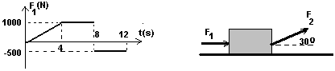

Problema 20.- Un anillo de masa M resbala sin rozamiento a lo largo del arco circular ABC de radio 1.2 m contenido en un plano horizontal. Sobre el cuerpo actúan dos fuerzas: F₁ de 40 UN, tangente a la trayectoria y F₂ de 150 N que forma un ángulo constante de 30º con respecto a la horizontal.
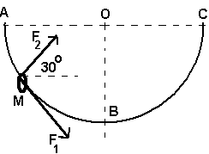
- Calcular el trabajo realizado por cada fuerza para llevar al anillo de A a B y de A hasta C.
- ¿Cuál es el trabajo neto en cada tramo?

Problema 21.- Una corredera de 1.5 Kg se mueve a lo largo de la barra curva, libre de rozamiento, bajo la acción de su propio peso y de una fuerza aplicada constante expresada por F= -10 i + 15 j +20 k [N]. Si la corredera parte del reposo en A, con: 0<x< 90 cm
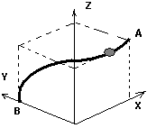
0<y<120 cm
0<z< 75 cm.
Calcular su velocidad cuando alcanza el punto B.

Problema 21.- Un hombre de 80 Kg sube por una rampa con una pendiente de 35º respecto de la horizontal a una velocidad de 6 Km/h. Calcular la potencia desarrollada.
Problema 22- Un muchacho de masa M está sentado sobre un montículo semi-esférico de hielo, como se muestra en la figura. Si empieza a resbalar desde el reposo, ¿en qué posición angular se despega de la superficie?.
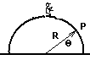

Problema 23.- Un cuerpo parte del reposo en A, deslizando por el alambre vertical liso
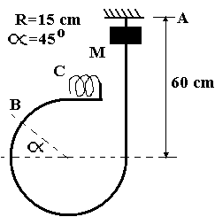
- Determinar el valor de la fuerza entre el alambre y el cuerpo al pasar por el punto B.
- Si en C existe un resorte que se comprime 2 cm para detener al cuerpo, ¿cuál es su constante elástica?.

Problema 24.- Un cuerpo de 5 Kg se mueve sobre un plano horizontal con coeficientes de rozamiento 0.5 y 0.3, interactuando con un resorte de constante k=100 N/m.
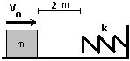
- ¿Qué velocidad tendrá el cuerpo cuando está a 2 m del resorte si provoca una compresión máxima de 50 cm?.
- ¿Cuál es la energía disipada?
- ¿Puede el cuerpo iniciar el retroceso?. Justifique.
- En caso de ser posible que retroceda, determinar con que velocidad se desprende del resorte y en que punto se detiene finalmente.
- Realizar gráficas cualitativas para las energías en función de la posición T(x), φ(x) y E(x).
- Analizar el problema cuando no existe rozamiento.

Problema 25.- Un cuerpo de 1 Kg se mueve a lo largo del alambre vertical sin rozamiento mostrado en la figura. El tramo AB es circular de radio 2,4m
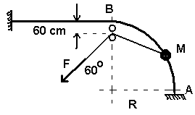
¿Cuál es el valor de F que necesario para que si el cuerpo parte del reposo en el punto A, alcance el punto B con una velocidad de 2 m/seg.?.

Problema 26.- La figura muestra un cuerpo de masa M apoyado sobre una mesa horizontal libre de rozamiento y sometida a la interacción de una banda elástica de constante k y longitud propia H con uno de sus extremos sujeto al punto Q de la mesa. Suponiendo que damos al cuerpo una velocidad v₀ como se indica en la figura, y teniendo en cuenta los teoremas de conservación
- Obtener expresiones para las componentes radial y transversal del vector velocidad de la partícula en función de su distancia al punto Q.
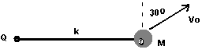
- Obtener una expresión que permita determinar la máxima deformación de la banda elástica.

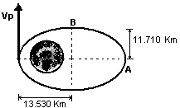

Problema 27.- La figura muestra la órbita elíptica a lo largo de la que se desplazaría un satélite sometido a la interacción con el campo gravitatorio terrestre cuya velocidad en el perigeo, situado a 385 Km de altura, es v_{p} =33870 Km/h. Determinar la velocidad del satélite en su apogeo A, y en el punto B de su trayectoria.

Problema 28.- Un cuerpo de 500 g desliza sin rozamiento por un aro horizontal de 50 cm de radio. Está unido a una cuerda elástica de constante K=100 N/m y longitud propia 50 cm. Si el cuerpo parte del reposo en θ= 30º:
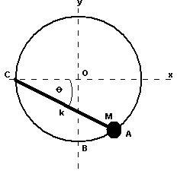
- Calcular cuando pasa por B,
- la velocidad y la fuerzas de interacción con el aro y con la cuerda.
- Si elegimos a C como polo de un sistema de coordenadas, obtenga las componentes del vector velocidad para el caso anterior.
- Calcular el módulo del vector momento angular respecto de C y respecto de O.
- ¿Para qué ángulo θ la velocidad es máxima?
- ¿Desde qué posición se conserva el momento angular respecto de O?.

Problema 29.-Una masa de 3 g está unido a una cuerda ligera, inextensible, de 50 cm de longitud, fija al punto O, sobre una mesa lisa y horizontal. Se da al cuerpo una velocidad de 1 m/s de manera que pase a 10 cm del punto O.
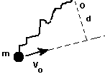
- Obtener la velocidad angular con que se moverá en la circunferencia que se origina al tensarse la cuerda.
- ¿Qué puede decir de la energía mecánica antes y después de tensarse la cuerda?.

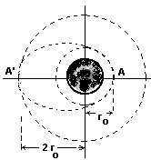

Problema 30.- Un satélite artificial describe una trayectoria circular de radio r_{o}, alrededor de la Tierra.
- ¿Cuál debe ser el incremento en su energía cinética para que pase a describir una órbita elíptica cuyo apogeo A’ este a 2r_{o}?.
- ¿Qué nuevo aumento se debe dar a su velocidad para mantenerlo en la órbita circular de radio 2r_{o}?.

Problema 31.-Un satélite meteorológico mantiene una órbita circular a la altura de 322 Km. Encendiendo un motor-cohete durante un tiempo muy corto, se aumentó la velocidad en 305 Km/h en la misma dirección del movimiento. Calcular la altura H en el apogeo de la nueva trayectoria.

Problema 32.-Una partícula se mueve a lo largo del eje x bajo la acción de una fuerza conservativa asociada a un potencial del tipo φ(x)=a+bx²+cx⁴. Determinar las constantes a, b y c sabiendo que:
- φ(x=0) = 0,
- en x=2 la partícula está en equilibrio,
- una masa de 5 Kg con una velocidad de 2 m/s en x=0, queda en reposo en x=1.

Problema 33.- ¿Cuál es la fuerza que actúa sobre un cuerpo cuando su energía potencial viene dada por?
- φ= xyz
- φ= x² + 2xy + z²
- φ=x sen(z) + cos(y)

